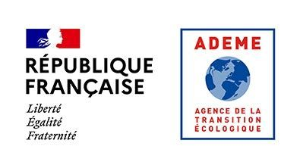

Appel à projets de recherche 2022
« Caractérisation et quantification des microplastiques en milieux continentaux. Sols, eaux et transferts »

Pièce D : Lettre d’intention
(à remettre avant le 15 avril 2022, 15h00)

Acronyme du projet :

Titre complet :

Coordinateur et partenaires :

Résumé (1/2 page maximum) :

Objectifs généraux (1/2 page maximum) :

Propositions pour la phase collective sur la métrologie

Tâches et descriptif des tâches (1 page et demie maximum) :

Matrices échantillonnées :
☐ Sols
☐ Eaux de rivières et estuaires
☐ Sédiments,
☐ Eaux souterraines,
☐ Air
☐ Matrices biologiques,
☐ Eaux de rejets,
☐ Matières d’épandages

Projet incluant de la modélisation (notamment du transfert) :
☐ Oui
☐ Non

Montant approximatif :

